TO JE 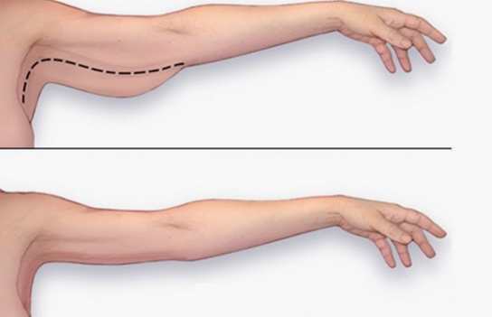
RUKA.
TO JE 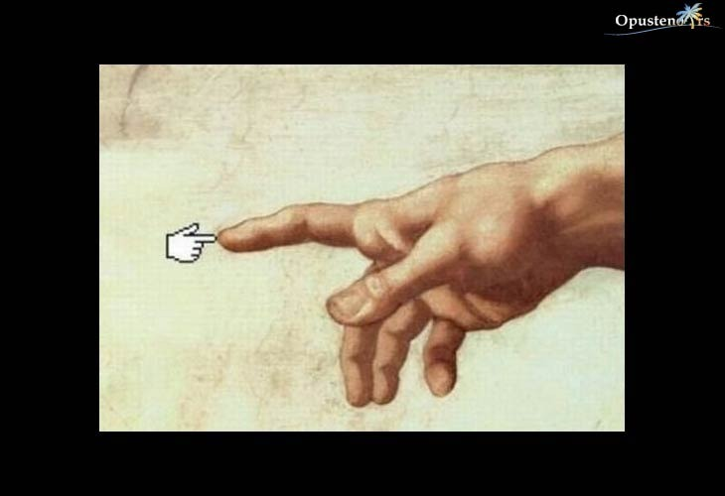
PRST.
TO JE 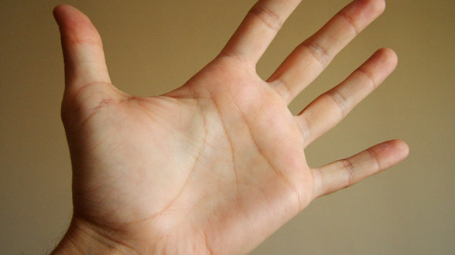
DLAN.
TO JE 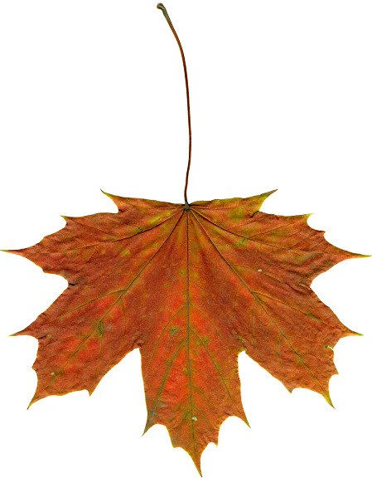
LIST.
TO JE 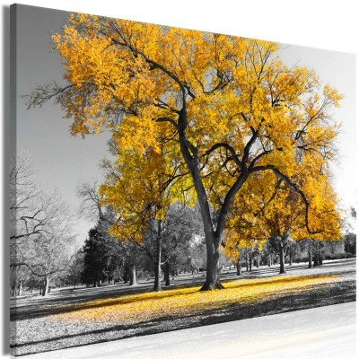 STABLO.
Ako ste u mogućnosti, isprintajte riječi i slike, ako ne možete ih crnim flomasterom ispisati na papir velikim slovima. Izrežite da na svakoj trakici piše jedne riječ.
Čitajte riječi slovo po slovo, a dijete neka ponavlja za Vama slova i na kraju cijelu riječ zajedno, cijelu rečenicu zajedno. Objasnite djetetu da se riječi sastoje od slova, a rečenice od dvije ili više riječi. Prvo Vi na stolu da dijete dobro vidi složite rečenice u pravilnom redoslijedu riječi. Pročitajte. Nakon toga pomiješajte redoslijed riječi i recite djetetu da složi rečenicu. Kod dijelova ruke možete mu pomoći pokazivanjem tog dijela. Tako za svaku rečenicu.

